【事事关心】
紧跟党走，梦想能圆
——祝贺共青团十七大圆满成功
吴运泉
（2013年6月22日）

我们是五月的花海，
用青春拥抱时代；
我们是初升的太阳，
用生命点燃未来。
“五四”的火炬，
唤起了民族的觉醒。
壮丽的事业，
激励着我们继往开来。
光荣啊，中国共青团，
光荣啊，中国共青团，
母亲用共产主义为我们命名，
我们开创新的世界。
——《中国共青团团歌》

隆重开幕
据新华社报道，经党中央批准，中国共产主义青年团第十七次全国代表大会于2013年6月17日上午9点30分，在北京人民大会堂，在嘹亮的《中华人民共和国国歌》声中开幕。本次大会的主要议程是：听取和审议共青团十六届中央委员会的报告；审议通过《中国共产主义青年团章程（修正案）》；选举产生共青团十七届中央委员会。
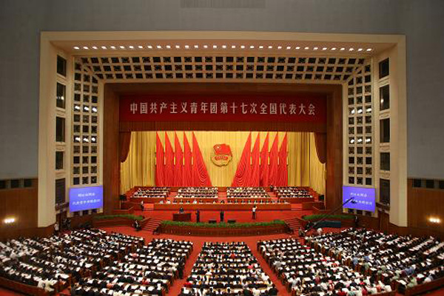
图1.大会现场
会前（2013年6月16日下午），共青团十七大主席团第一次会议通过了大会代表资格审查委员会关于代表资格的审查报告，全国目前拥有8990.6万名共青团员，39个选举单位选举产生的1524名代表，符合团章和团中央关于选举团十七大代表文件的规定，代表资格有效。开幕式实到代表1508人。
本次大会主题是：高举中国特色社会主义伟大旗帜，以邓小平理论、“三个代表”重要思想、科学发展观为指导，深入学习贯彻党的十八大精神，坚定信念，牢记使命，脚踏实地，锐意进取，团结带领广大团员青年满怀信心地紧跟着党，为全面建成小康社会、加快推进社会主义现代化、实现中华民族伟大复兴的中国梦而奋斗。
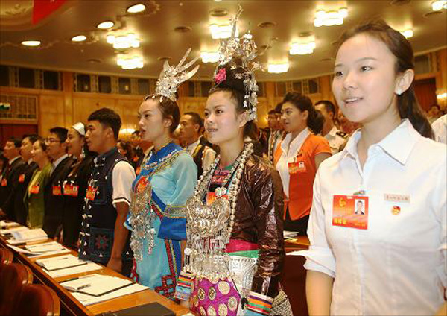
图2.高唱国歌
少年献辞
开幕仪式上，有６名少先队员代表向大会献辞。他们身着亮丽的民族服装，红领巾，红衣裳，手牵手，斗志昂，体现了当代少年儿童的精神风貌。他们中有的来自革命老区，有的来自少数民族，有的是勤于创造的小学生，有的是热爱艺术的盲童。孩子们用稚嫩的声音抒发了对梦想的追逐与渴望，表达了从小好好学习、为实现中华民族伟大复兴的中国梦做准备的信心与决心。
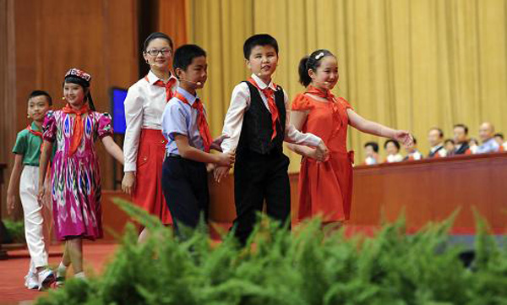
图3.少先队员
中央祝辞
习近平、李克强、张德江、俞正声、王岐山、张高丽到会祝贺。中共中央政治局常委、中央书记处书记刘云山，代表党中央致祝辞。刘云山强调，实现党的十八大提出的“两个一百年”奋斗目标，实现中华民族伟大复兴的中国梦，需要一代又一代有志青年接续奋斗。希望广大青年按照习近平总书记的要求，志存高远、脚踏实地，坚定理想信念，练就过硬本领，勇于创新创造，矢志艰苦奋斗，锤炼高尚品格，努力成长为现代化建设的栋梁之才，始终走在时代发展前列，不断增强中国特色社会主义道路自信、理论自信、制度自信，在实现中国梦的伟大实践中勇做奋进者、开拓者、奉献者。
工作报告
秦宜智代表共青团第十六届中央委员会作了题为《高举团旗跟党走奋力实现中国梦》的报告。报告分为6个部分：共青团事业的新发展；肩负起实现中国梦的青春使命；坚持用社会主义核心价值体系引导青年；在全面建成小康社会进程中充分发挥生力军作用；竭诚帮助青年成长发展；全面提高团的建设科学化水平。
圆满闭幕
会议通过了中国共产主义青年团第十七次全国代表大会关于团十六届中央委员会报告的决议。大会通过了关于《中国共产主义青年团章程（修正案）》的决议。大会一致同意把科学发展观写入共青团的行动指南。在20日上午召开的共青团十七届一中全会第二次会议上，选举产生了新一届团中央领导机构。全会选举秦宜智为团十七届中央委员会书记处第一书记，贺军科、罗梅、汪鸿雁、周长奎、徐晓、傅振邦为书记处书记。 共青团第十七次全国代表大会20日上午在人民大会堂举行第三次全体会议。大会圆满完成了各项议程，在雄壮庄严的《国际歌》声中胜利闭幕。
重要讲话
新华社消息，中共中央总书记习近平2013年6月20日下午，在中南海接见团中央新一届领导班子成员，在座谈会上，发表了重要讲话。习总书记对青年干部寄予无限希望，嘱托他们，代表广大青年，赢得广大青年，依靠广大青年，是我们党不断从胜利走向胜利的重要保证。共青团要紧跟党走在时代前列、走在青年前列，紧紧围绕党和国家工作大局找准工作切入点、结合点、着力点，充分发挥广大青年生力军作用，团结带领广大青年在实现中华民族伟大复兴的征途中续写新的光荣。
习近平强调，当前，全党全国各族人民正在为实现党的十八大提出的奋斗目标而奋发努力，正在朝着实现中华民族伟大复兴的中国梦而奋勇迈进。这是党和国家工作大局，也是中国青年运动的时代主题。团的工作要把握住根本性问题，把培养中国特色社会主义事业建设者和接班人作为根本任务，把巩固和扩大党执政的青年群众基础作为政治责任，把围绕中心、服务大局作为工作主线。
习近平对加强团干部队伍建设提出了明确要求，强调推动共青团事业不断开创新局面，关键在团干部。团的干部必须坚定理想信念，应该最富有理想、富有理想主义，团干部要在广大青年中树立威信、形成号召力，首先要高扬理想旗帜。团的干部必须心系广大青年，坚持以青年为本，深深植根青年、充分依靠青年、一切为了青年，做青年友，不做青年“官”，努力增强党对青年的凝聚力和青年对党的向心力。团的干部必须提高工作能力，勤奋学习，向书本学习，向实践学习，向青年学习，在同广大青年的密切交往中提高工作本领，在同他们打成一片中找到做好青年工作的有效办法。团的干部必须锤炼优良作风，既要有干事创业的激情，更要有脚踏实地的作为。要深刻领会中央八项规定的精神实质，养成慎始、慎独、慎微的意识，走好人生每一步。要坚决反对形式主义、官僚主义、享乐主义和奢靡之风这“四风”，着力解决广大青年反映强烈的突出问题，为做好团的工作提供坚强作风保证。
筑梦活动
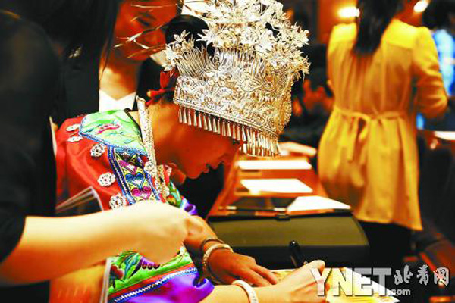
图4.筑梦活动
共青团十七大6月20日上午在北京人民大会堂闭幕。中国青年网设计了“各族青年心向党 青春共筑中国梦”主题签名活动，团十七大代表们在参加闭幕会前，在人民大会堂里，纷纷在签名纸上写下自己参加团十七大的感悟，写下自己的梦想，写下对中国梦的祝福 。
（注：学校关工网站刊发时间：2013年6月27日。）

